Prof. Grzegorz Karwasz
Insegnare STEAM in chiave interdisciplinare: suggerimenti per attività in classe

1. Costruiamo la pila di Volta (scuola elementare)
2. L’automobile ad acqua
1. Costruiamo la pila di Volta.
Una ‘batteria’ elettrica, chiamata anche ‘la pila’ somiglia di più a un dito, che a una catasta. Come mai questo nome? Deriva dalla prima ‘pila’ costruita da Alessandro Volta, nel lontano 1799. Il disegno originale della sua “catasta” di monetine: argento-stagno-pezza umida/ argento-stagno-pezza umida/ argento-stagno-pezza umida facciamo vedere qua sotto.
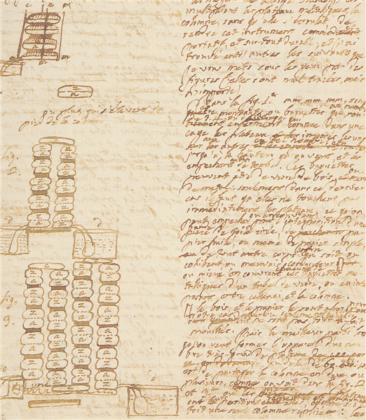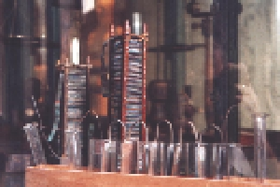
La catasta (o “pila”) di Volta, fatta da monetine di argento e stagno*. Quale capo di questa pila chiameresti positiva e quale negativa? Stagno o argento? ____________
Giusto! Uguale fece Volta: da allora il capo “prezioso” chiamiamo “positivo”. In una pila meno costosa, fatta di rame e zinco, il polo positivo è quello di rame.
Le batterie d’oggi hanno esattamente la stessa costruzione – due metalli diversi collegati insieme e un liquido tra un paio fatto così. Per la nostra pila useremo le monetine da 5 centesimi (una decina), foglio di alluminio di cucina, una pezza, e mezzo cucchiaio di sale. Serve ancora un bicchiere per scogliere il sale in acqua, e forbici per tagliare la pezza in pezzettini. Il lavoro fai in cucina, in modo che la mamma non si lamenti che hai bagnato la tua scrivania.

* A sinistra la lettera di Volta del marzo 1800, a destra la pila del Mausoleo Voltiano a Como (foto GK).
Nella foto a destra, oltre due “pile” si vede una serie di bicchieri con l’acido solforico diluito che fu la versione perfezionata dell’invenzione di Volta. Le “batterie” in automobile hanno questa forma.

Svolgimento:
- Taglia il foglio d’alluminio in pezzi quadrati circa due volte più grandi che le monetine. Piega questi pezzi in quattro, per fare quadrati più piccoli (ma più spessi).
- Taglia la pezza (un panno da cucina, spessore circa mezzo millimetro)
- Scogli il sale in mezzo bicchiere di acqua. Imbevi in questa acqua salata i pezzettini di panno.
- Metti sul tavolo una striscia, come il tuo dito, del foglio di alluminio.
- Metti su questa striscia una monetina da 5 centesimi, poi la pezza. La prima “coppia” per la pila è fatta!
- Adesso, pian piano, metti un pezzo di alluminio, poi la monetina, poi la pezza: la seconda coppia è fatta!
- Ripeti con attenzione: i pezzi di alluminio non possono toccarsi. Non è facile mettere sette coppie, ancora più difficile – dieci. Io sono riuscito a mettere solo cinque. In cima metti la monetina.
- Adesso si può tentare di misurare la tensione elettrica: il segno che la pila funziona.
- La prova della pila possiamo fare con un “volta-metro”. Attacca i cavi ai poli (“com” e “V Ω mA”), metti l’interruttore in posizione V=, 2V (vedi la figura sotto). Se la pila è fatta bene (l’ordine alluminio/ monetina/ pezza è giusto)
- Se non abbiamo il voltmetro* possiamo usare i diodi LED (colorati). Se la pila è fatta bene, il LED si illumina: l’unico problema è provare quale capo della nostra pila collegare con quale filo del diodo (vedi la foto).

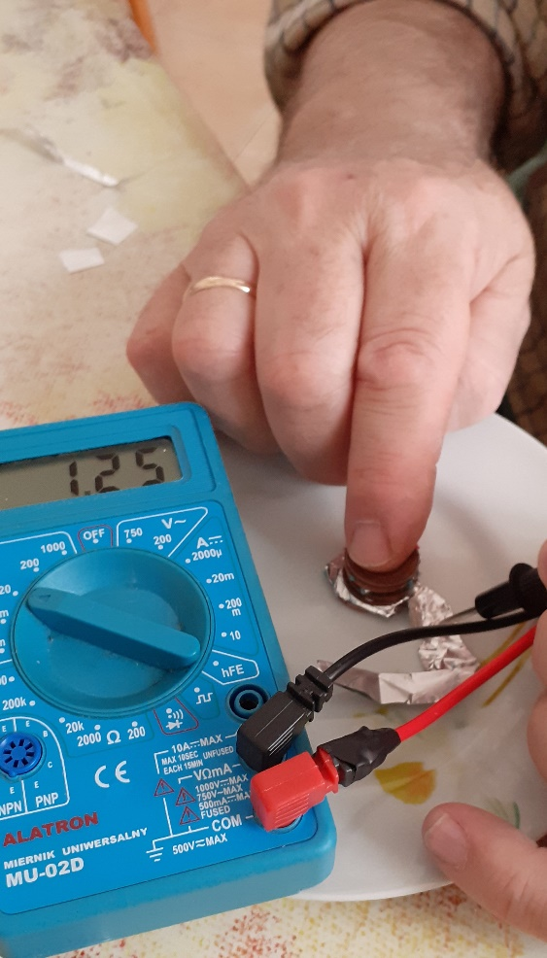 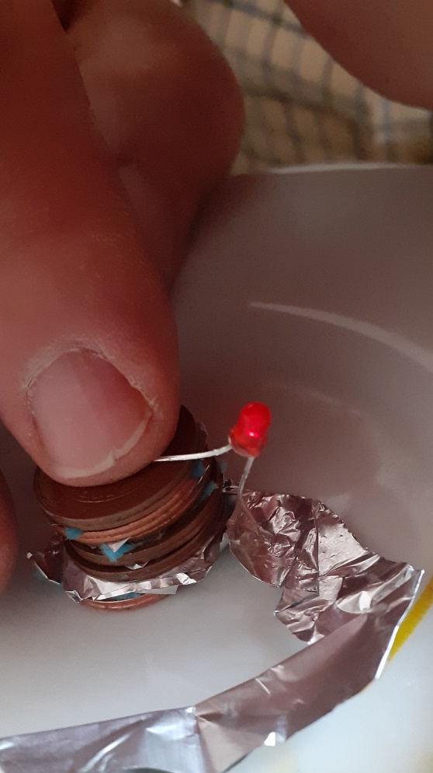I
La pila di Volta fatta in cucina. Il piatto serve per non far gocciolare l’acqua salata sul tavolo
2. L’automobile ad acqua
La benzina diventa sempre più cara. Sarebbe bello poter far andare la macchina ad acqua? Sì, oggi è possibile! Impariamo come.
L’acqua, quella di rubinetto, è fatta di due gas: l’ossigeno respiriamo noi (e anche gli animali), l’idrogeno si trova in grandi quantità all’interno del Sole. L’acqua si forma quando l’idrogeno e l’ossigeno bruciano insieme. Ma è anche possibile fare l’inverso: dall’acqua liquida produrre i due gas: l’ossigeno e l’idrogeno. È un esperimento molto facile.
Serve una batteria tipo pila, se è esaurita (cioè vecchia e non funzionante) - ancora meglio. Una pila buona, sempre stilo – serve anche. E un po’ di sale. Ma vediamo passo per passo.
1. Prendi un bicchiere (trasparente) e riempilo con acqua (un po' di più che a metà). Butta dentro la pila esaurita e osserva (la pila deve essere completamente sommersa nell’acqua). Succede qualcosa? Niente? Giusto! dovrebbe essere proprio così.
2. Togli la pila esaurita e butta dentro una buona (dovrebbe essere una pila ‘alcalina’, con la scritta 1,5 V). Succede qualcosa? Niente? Giusto! dovrebbe essere proprio così.
3. Aggiungi adesso un po’ di sale (mezzo cucchiaio) al bicchiere. Osserva la pila. Vedi le bollicine? Vedi che le bollicine si formano a due capi? Sono proprio i due gas che volevamo – l’idrogeno e l’ossigeno*.
Adesso basterebbe raccogliere i due gas in due contenitori separati, come nella foto della macchinina sotto e il ‘carburante’ è pronto. Come usarlo ti spieghiamo sulla pagina successiva.
4. Per scrupolo controlliamo cosa succede, se in acqua salata viene immersa la pila esausta. Le bollicine non si formano**.
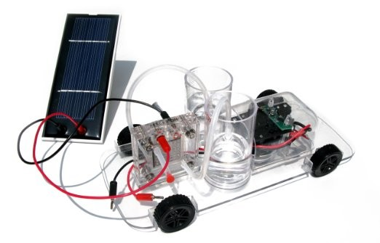
* Per motivi di elettrochimica (cosiddetta serie di Volta), nell’elettrolisi dell’acqua salata (cloruro di sodio, NaCl) si forma l’idrogeno (sul polo negativo della pila), ma sul polo positivo – il cloro, piuttosto che l’ossigeno. Sarebbe meglio usare l’acido solforico – ma a questo punto l’esperimento non si può fare a mani nude e a casa.
** Per l’elettrolisi dell’acqua servono almeno 1,23 V. La pila esaurita, di solito, dà una tensione più basse che questo valore.
Parte II – scuola media, se possiede un modello dell’automobile all’idrogeno.
Il modello della macchinina sulla foto sopra funziona esattamente come ‘vere’ macchine all’idrogeno. Anzi – ancora meglio.
La macchina sulla foto sotto ha bisogno di una pompa di idrogeno, come quella di benzina. Il nostro modello produce l’idrogeno da solo: la piastra nera accanto alla macchina serve per catturare i raggi solari e produrre l’elettricità necessaria per scindere l’acqua (H₂O) in idrogeno (H) e l’ossigeno (O). Guarda attentamente i due serbatoi quando si riempiono di ‘carburante’: l’idrogeno si forma sempre in quantità doppia che l’ossigeno.
La parte più importante di questa macchinina è la sua ‘camera da combustione’ – un cubo in plastica con piastre metalliche dentro. È cosiddetta ‘cella a combustibile’ – una costruzione abbastanza complessa, che svolge due funzioni: 1) se alimentata dalla corrente elettrica esterna produce l’idrogeno e l’ossigeno dall’acqua (si dice anche ‘fa l’elettrolisi dell’acqua’); quando collegata ai serbatoi di due gas, inverte la reazione, cioè produce la corrente elettrica (e i due gas si reagiscono, producendo acqua liquida).
- Riempi i serbatoi con acqua distillata (l’uso dell’acqua del rubinetto danneggia la cella di combustione in modo irreversibile!). Su i due lati della cella escono piccoli tubi: togli i tappi (rosso o nero) e aspira (con la bocca) un po’ di acqua dal serbatoio in modo che la celle si è riempita dall’acqua.
- Collega la piastra fotovoltaica (cioè quella nera) alla cella di combustione. Fai attenzione ai colori di connettori: è estremamente importante. Esponi la piastra al sole, e osserva come sale il livello di due gas nei serbatoi. Se il gas non si forma, controlla i collegamenti di cavi.
- Quando hai riempito i serbatoi, puoi staccare la cella fotovoltaica, i cavi del motore dell’automobile. Si muove l’automobile? Se no, magari il motore è troppo debole: alza la macchinetta e controlla se le ruote si muovono.
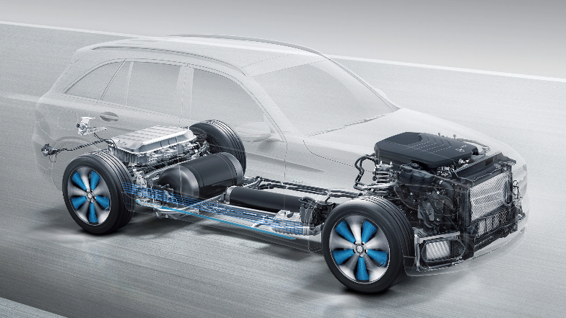
La ‘vera’ macchina all’idrogeno ha le stesse parti che il nostro modello: il serbatoio per il gas (sotto i sedili posteriori), la cella ‘a combustione’ idrogeno (scatola nera davanti) e il motore elettrico sotto. L’idrogeno si può compare alla stazione di rifornimento, oppure produrre in casa, con celle fotovoltaiche sul tetto.
Nel 2035, in Europa non saranno più le automobili a benzina: tutte saranno elettriche. Noi siamo già preparati.
https://www.mercedes-benz.co.za/passengercars/mercedes-benz-cars/electromobility/f-cell/f-cell-hotspot.module.html
3. Raccogliamo i sassi in giro (scuola elementare)
Tutta la Terra è fatta di sassi: gli scienziati chiamano questi sassi ‘rocce’. Le volte questi sassi sono belli, come cristalli – allora gli scienziati li chiamano – i minerali. I minerali particolari – colorati, e trasparenti si chiamano ‘gemme’. Chiedi alla nonna o alla mamma di farti vedere che gemme porta nell’anello o negli orecchini.
La roccia molto comune, con bei cristalli, di solito di tre colori diversi – bianco, rosa e nero si chiama granito. Graniti sono tra le rocce più vecchie della Terra: le prime si sono formata dalla lava, quando la Terra era ancora molto calda.
Facciamo una gita fuori porta
- Preparati una borsa a tracollo, una merendina e una borraccia con acqua: si parte!
- Guarda attentamente i sassi che trovi per strada: meglio se in campagna – i sassi lungo il ciglio della strada di solito non sono del tuo posto ma furono portati da costruttori di questa strada.
- Raccogli non più di dieci sassi – possibilmente di diversi colori. I pezzi non devono essere grandi (per non pesare troppo). Se hai già superato dieci pezzi, controlla nella borsa se per caso non hai due uguali. Si torna a casa.
A casa, in cucina, stendi la carta cucina sul tavolo e metti i sassi lì. Prima controlla, quali sassi hanno belli cristalli – sono quasi sicuramente graniti*. Prova d’identificare i cristalli.
Se ci sono cristalli bianchi – questi sono probabilmente più duri: prova se si riesce a graffiarli con una forchetta (in metallo). Se non si graffiano o addirittura sul cristallo rimane la traccia del metallo – quasi sicuramente è il quarzo. Di piccoli granelli di quarzo sono fatte tante spiagge. Se il tuo granito ha anche i cristalli neri – questi dovrebbero essere più morbidi della forchetta.
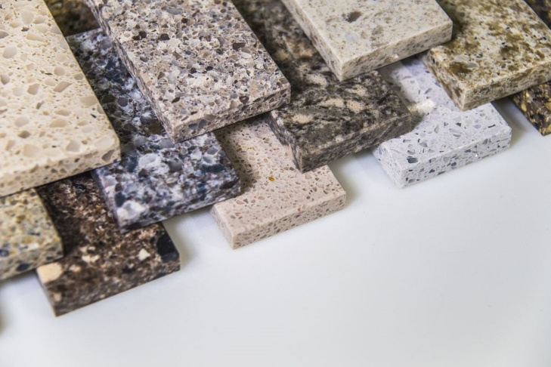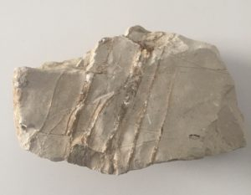
Graniti sono particolarmente duri – per questo motivo vengono usati per i pavimenti. Calcari si sono formati per milioni d’anni, da gusci di piccoli molluschi (cozze, lumache, vongole e tante, tante altre) quando morte, cadevano in fondo del mare.
https://www.marmomac.com/granito/ https://www.florence-rockinart.it/materiali/calcare-alberese/
* I geologi distinguono oltre il granito una infinità di rocce simili: sienite (da Siena in Egitto), gabbro, diorite etc. La foto sopra mostra tutte queste rocce sotto il nome comune ‘granito’

Le rocce che non hanno cristalli possono essere, in principio, di due tipi: i calcari e le arenarie. Per distinguerli serve un po' di aceto (e un pennello). Spargi un qualche goccia di aceto sulla roccia sospetta: se vedi le bolle di gas – è il calcare.

I minerali particolarmente belli vengono usati per i gioielli. I diamanti sono più duri e per questo più costosi. Sono trasparenti ma mostrano diversi colori su loro bordi. Le gemme di colore rosa scuro, blu scuro, verde marino si chiamano: rubino, topazio, smeraldo. Anche esse sono care.

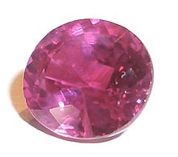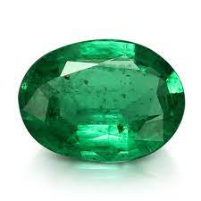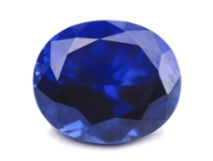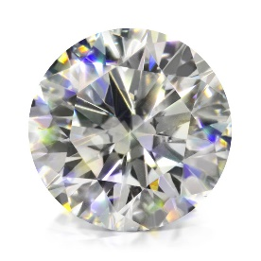
Rubino, smeraldo e zaffiro sono “pietre preziose”. Il più caro è il diamante: stranamente è un composto di carbonio.

https://www.18carati.com/pietre-preziose/zaffiri
https://www.juwelo.it/diamante/

1. Spettroscopia, cioè la scienza sugli spiriti
La mia amica, contessa trentina, un po' esoterica, fa una netta distinzione tra un fantasma e lo spettro. Lo spettro è innocuo – compare, passa, scompare ma non fa danni. Un fantasma, però, può essere cattivo: spaventa il cavallo, spegne la lume, sbatte la porta con rumore.
1a. Tutte le parole ‘scientifiche’ derivano dal greco. Tutte, tranne ‘lo spettro’: non la trovi nel dizionario latino-greco [prova a cercarla]. Compare invece nel dizionario Latino-Italiano. La parola fu usata da Cicerone [Epistulae_ad_familiares, controlla], con il significato di simulacro, immagine, scultura.
https://la.wikisource.org/wiki/Epistulae_(Marcus_Tullius_Cicero)/Epistulae_ad_Familiares
1b. La parola fu ripresa da Newton in suo trattato ‘Opticks’, controlla dove, traduci qualche frase in italiano.
http://strangebeautiful.com/other-texts/newton-opticks-4ed.pdf
p. 186
Nello stesso trattato cerca i colori dello spettro, nominati da Newton.
1c. In fisica

1d. Trova su internet lo spettro ottico di qualche atomo: sodio, elio, idrogeno.
Il colore giallo della fiamma di gas, quando dalla pentola gocciola acqua salta, è dovuto alla presenza del sodio nel sale di cucina.
1d. Trova nella letteratura italiana (e mondiale) i racconti su fantasmi (escludiamo i horror televisivi del XX-simo secolo). Com’è cambiata la percezione del para-normale attraverso i secoli?
1e. Ma tu – credi nei fantasmi?

2. Cavolo rosso (in Trentino) o il cavolo azzurro (‘kapusta modra’) in ceco?
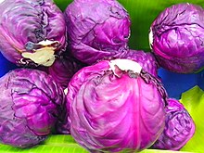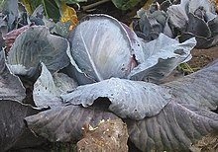
Wiki russa, wiki di Slesia https://szl.wikipedia.org/wiki/Modro_kapusta

6. Latino – la lingua franca della scienza
1) Qui sotto riportiamo tre testi, che distano circa 70 anni l’uno dall’altro. Sei in grado di metterli in ordine cronologico?
2) In fondo trovi tre figure. Sei in grado di associare queste figure con le descrizioni?
3) Riesci a indovinare chi sono gli autori? Segna sulla carta geografica dell’Europa loro luoghi (e date) di nascita e morte. Hai notato, che abbiamo a che fare con un tipo della staffetta scientifica?
4) Basandosi solamente su questi testi riportati, che rivoluzioni filosofiche derivano da essi? Prova di rispondere, anche se non riesci a fare la traduzione completa.
A. Nam potissimum, quo astruere nituntur mundum esse finitum, est motus. Sive igitur finitus sit
mundus, sive infinitus, disputationi physiologorum dimittamus: hoc certum habentes, quòd terra verticibus
conclusa superficie globosa terminatur. Cur ergo hæsitamus adhuc, mobilitatem illi formæ suæ à natura congruentem concedere, magis quam quod totus labatur mundus, cuius finis ignoratur, scirique nequit, neque fateamur ipsius cotidianae revolutionis in cælo apparentiam esse, et in terra veritatem? Et hæc perinde se habere, ас si diceret Virgilianus Æneas: Provehimur portu, terræque urbesque recedunt.
Quoniam fluitante sub tranquillitate navigio, cuncta quæ extrinsecus sunt, ad motus illius imaginem moveri cernuntur à navigantibus, ac vicissim se quiescere putant cum omnibus quæ secum sunt. Ita nimirum in motu terræ potest contingere, ut totus circuire mundus existimetur.

B. Si Globus plumbeus, data cum velocitate secundum lineam horizontalem a montis alicujus vertice vi pulveris tormentarii projectus, pergeret in linea curva ad distantiam duorum milliarium, priusquam in terram decideret: hic dupla cum velocitate quasi duplo longius pergeret, & decupla cum velocitate quasi decuplo longius : si modo aeris resistentia tolleretur. Et augendo velocitatem augeri posset pro lubitu distantia in quam projiceretur, & minui curvatur lineæ quam describeret, ita ut tendem caderet ad distantiam graduum decem vel triginta vel nonaginta ; vel etiam ut terram totam cicuiret priusuam caderet ; vel denique ut in terram nunquam caderet, sed in cælos abiret & motu abeundi pergeret in infinitum.

C. Hêc lunaris superficies, qua maculis, instar pavonis caudê cêruleis oculis, distinguitur, vitreis illis vasculis redditur consimilis, quê adhuc calentia in frigidam immissa, perfractam undosamque superficiem acquirunt, ex quo a vulgo glaciales Gyathi nuncupantur. Verum magnê eiusdem Lunê maculê consimili modo interruptê atque lacunis et eminentiis confertê minime cernuntur, sed magis êquabiles et uniformes; solummodo enim clarioribus nonnullis areolis hac illac scatent; adeo ut, si quis veterem Pythagoreorum sententiam exsuscitare velit, Lunam scilicet esse quasi Tellurem alteram, eius pars lucidior terrenam superficiem, obscurior vero aqueam, magis congrue reprêsentet: mibi autem dubium fuit nunquam, terrestris globi a longe conspecti atque a radiis solaribus perfusi, terream superficiem clariorem, obscuriorem vero aqueam, sese in conspectum daturam.

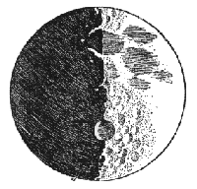 | 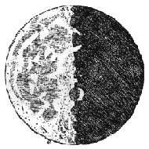
B.
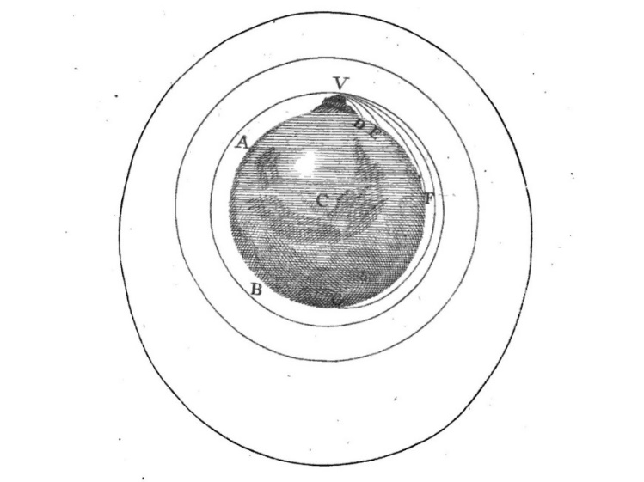
C.
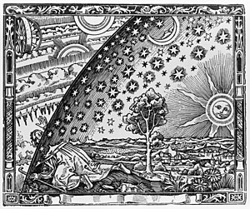

https://www.thelatinlibrary.com/galileoalileo.sid.html
https://cudl.lib.cam.ac.uk/view/PR-ADV-B-00039-00002/79
https://media.wired.com/photos/5c006b4a9b6b642d10d8951a/master/w_1600,c_limit/newtondiagram.jpg

„grandezza del cielo, di cui limiti non sappiamo, e probabilmente saper neanche non possiamo”. Il disegno, concepito attorno 1870 dal xx, aveva come l’intenzione deridere il concetto medioevale del mondo limitato, ed invece illustra bellissimo le conseguenze della teoria di relatività di Einstein, secondo il quale la velocità di luce, sempre la stessa (vuol dire - insuperabile) per tutti gli osservatori, pone i limiti sulle dimensioni dell’universo conoscibile per noi.

L’Autore di questi disegni fu criticato dagli ‘allievi’ di Aristotele, secondo i quali la Luna non poteva essere irregolare, cioè difettata. Anche se esistono delle ‘rughe’ sulla superficie lunare, una materia perfetta, invisibile renda la sfera della Luna perfetta - dicevano. L’Autore rispondeva: allora questa materia invisibile, anche essa, può formare delle montagne, ancora dieci volte più alte che queste visibili [non abbiamo la citazione esatta]

Questo disegno è un concetto (in tedesco Gedanken Experiment) come lanciare un satellite artificiale della Terra: spararlo da un cannone, con la velocità tale, con non cada più sulla terra [noti il gioco di parole: Terra e terra]

5. La pila di Volta

6. La scienza dei materiali
Ricordi la storia di Re Mida? Che qualsiasi oggetto toccava diventava oro. Proviamo di giocare per un giorno a Re Anti-Midas. Per un giorno intero, leggi, per favore, le etichette di oggetti e prodotti che prendi in mano: cibi, confezioni, monete, penne, libri etc. Prova di indentificare, i) di che cosa sono fatti, oppure ii) che cosa contengono (tipo ‘colorante E302’, oppure iii) che procedimenti ‘ecologici’ (tipo un certificato di grassi usati) caratterizzano questi oggetti.
Fai un elenco di sigle trovate. Per cinque di loro – vai su internet a cercare le spiegazioni.
Il gioco ‘Anti-Mida’ deve durare non più di un giorno: tieni sotto mano un pezzo di carta per segnare la sigla sconosciuta, piuttosto che fotografare con il telefonino – risparmierai tempo.
Per la ricerca delle spiegazioni delle sigle su internet – metti sull’un orologio un limite di 45 minuti. Puoi tornare al gioco in seguito, ma intanto diventi esperto già in qualche sigla.
Se riesci, porta in classe i materiali trovati (piccoli pezzi di ferro, magari minerali, le etichette di cibi). Non portare in classe i gioielli della bisnonna – fai la foto delle descrizioni se trovi tali.
Se il gioco ti diverte, trova anche le date, quando determinate sostanze sono state scoperte e/o inventate.

7. I racconti di robot

Fiabe per robot (Bajki robotów, 1964), traduzione di Marzena Borejczuk, Milano, Marcos y Marcos, 2005, ISBN 88-7168-350-1.

https://it.wikipedia.org/wiki/Stanis%C5%82aw_Lem

8. E pur si muove – lo sceneggiato dei pianeti

Con l’insegnante fatte un elenco di pianeti e le lune più grandi del Sistema Solare. Poi, tirate a sorte un ruolo – un pianeta, il Sole o una luna. In casa, da Internet, ottenete informazioni sui parametri della orbita (in unità della distanza Sole-Terra), inclinazione dell’asse di rotazione propria, dimensioni (rispetto a Terra), densità (rispetto alla densità dell’acqua) e qualche altro dato. che riesci a memorizzare.

Controllate nella mitologia Greca, Romana o Hawaiana che divinità (o eroe) corrisponde il nome del ‘ tuo’ pianeta.

